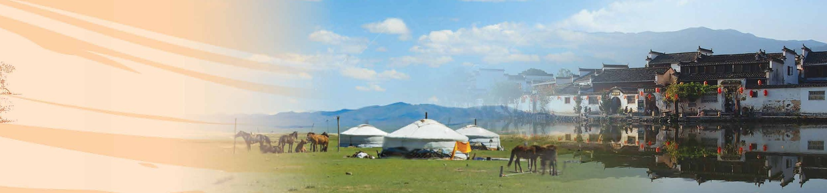

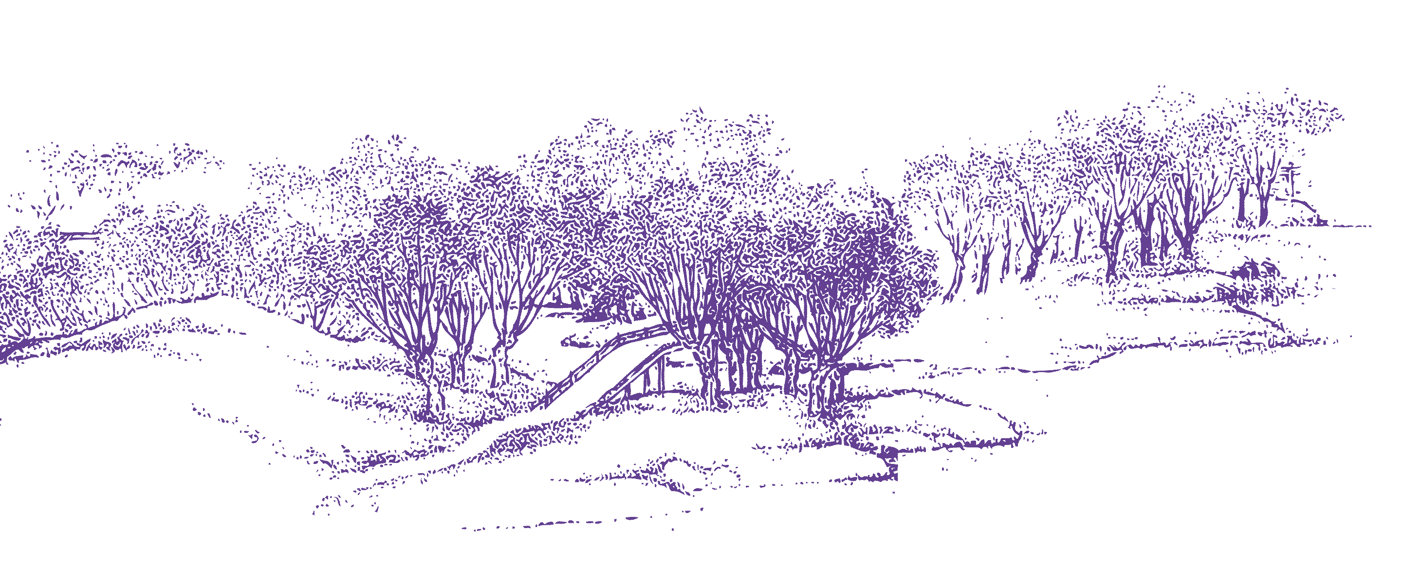


教材 8
【魏晉士族的理想生活 — 竹林七賢】

121
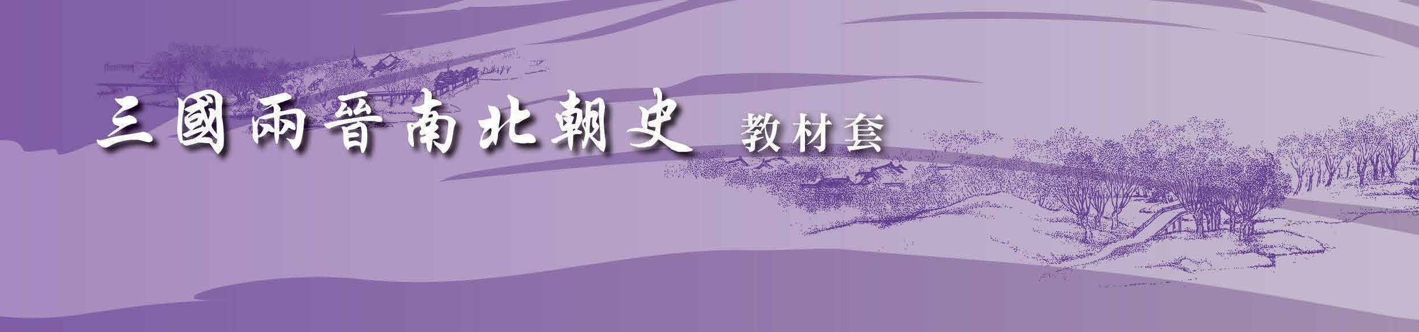
122

主題 【魏晉士族的理想生活 — 竹林七賢】
相關課題：士族的生活面貌

總 論
士族的出路，是在朝廷當官。但在魏晉時代，君主失權，朝臣分黨分派，稍一不慎，便有殺身之禍。
本課題透過竹林七賢，了解他們所面對的政治困局，以及他們如何試圖利用荒誕的行為來避開政治的紛爭。
.......................................................
在本課題，你將可以學到：
1. 魏晉時代的政治環境
2. 竹林七賢的政治抉擇與生活態度
3. 士族的避世生活
123
教材 8
【魏晉士族的理想生活 — 竹林七賢】

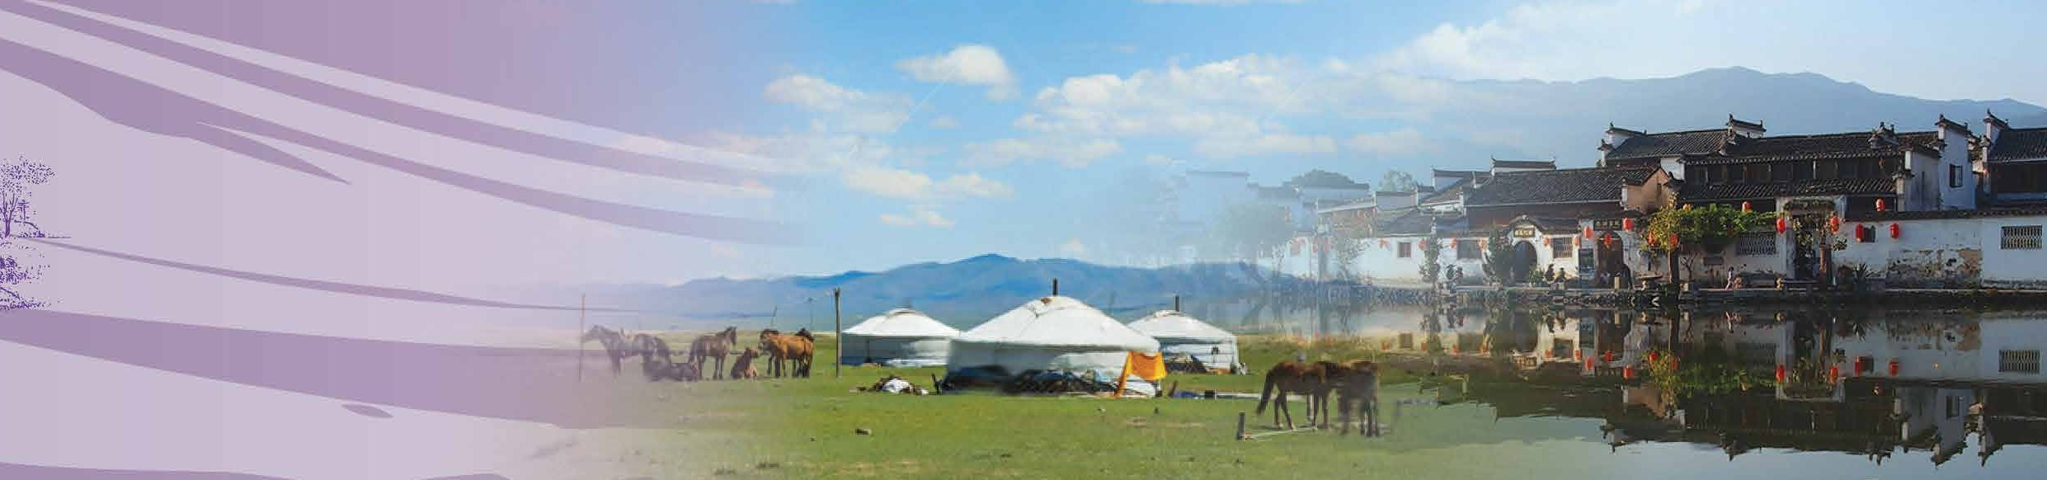
1. 《竹林七賢與榮啟期》

1960年，考古學家在江蘇省南京的一個南朝的墓葬內，發現兩塊大型磚畫，學者稱之為《竹林七賢與榮啟期》磚印模畫。

全套磚印模畫長244厘米，寬88厘米，由超過300塊墓磚組成，分為兩塊用於裝飾墓道兩側。

現藏南京博物院。

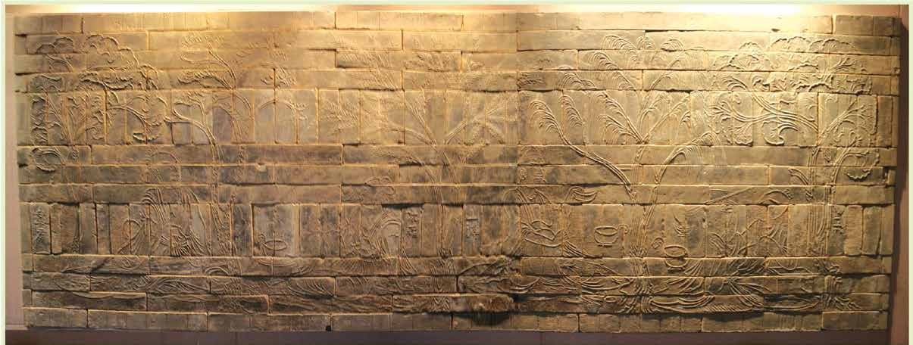
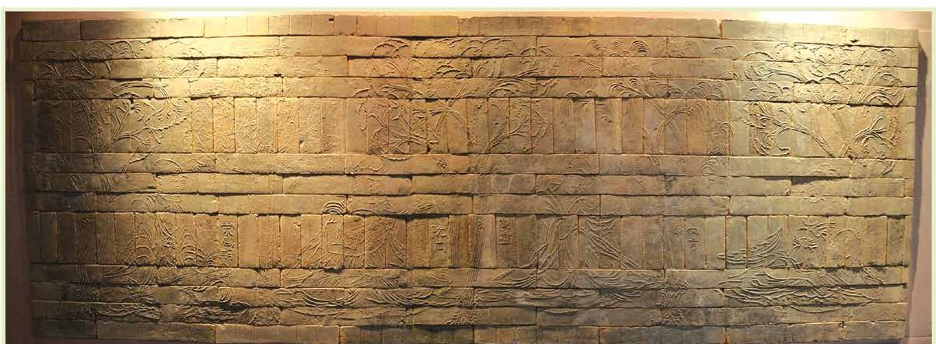
124

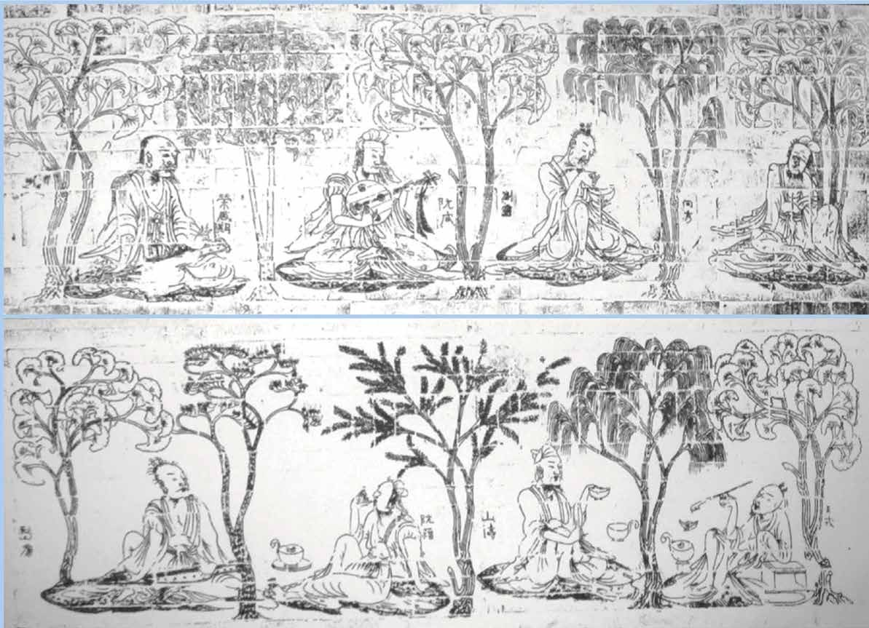
拓片
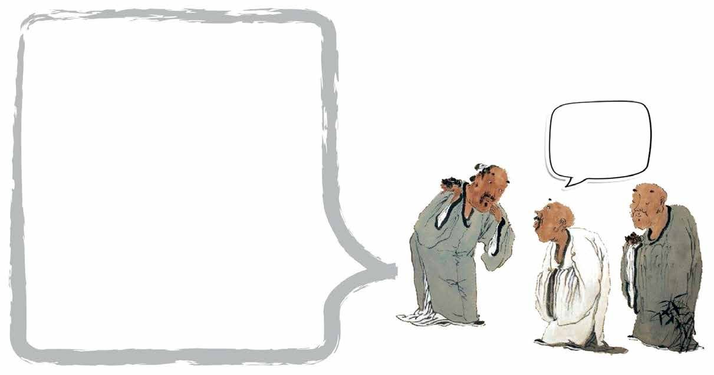
榮啟期其實並非魏晉時期的人
物。據古書《列子》記載，他與孔子同時代，博學而長壽。有一天，孔子遊泰山，遇到這位90多歲的老人家，雖然衣衫襤褸，卻邊彈琴邊唱歌，非常快樂！孔子問他為什麼不去當官，他說，我已經很快樂了，知足者常樂。藝術家超越時空地把榮啟期與竹林七賢放在一起，相信是有意利用他作為魏晉七位名士人生的寫照。
榮啟期
是誰？
125
教材 8
【魏晉士族的理想生活 — 竹林七賢】

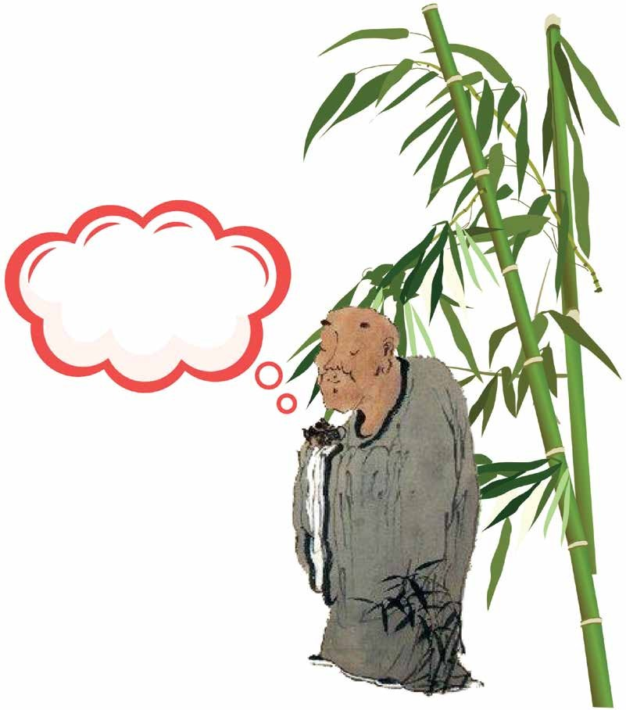
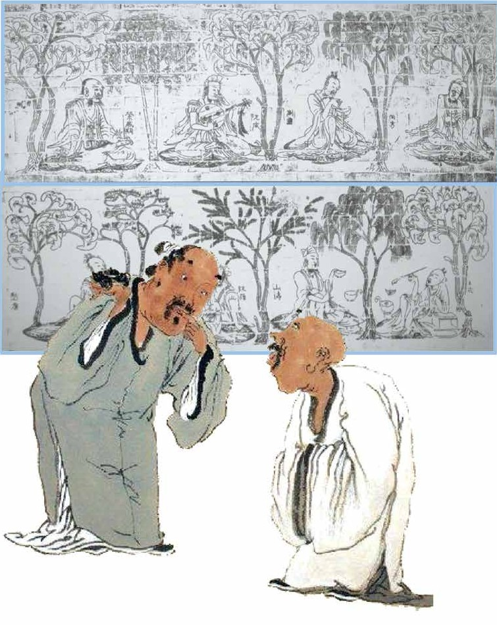
「竹林七賢」的名稱，是來自南朝中宋朝文學家劉義慶的筆記小說《世說新語》。書中有一則故事叫〈竹林七賢〉，說魏晉年間有七個名士常在竹林飲酒聊天。以後的人便以此稱呼他們而已。

「竹林七賢」磚畫，為什麼沒有竹？

但自此之後，竹便成為代表名士的植物了！
126

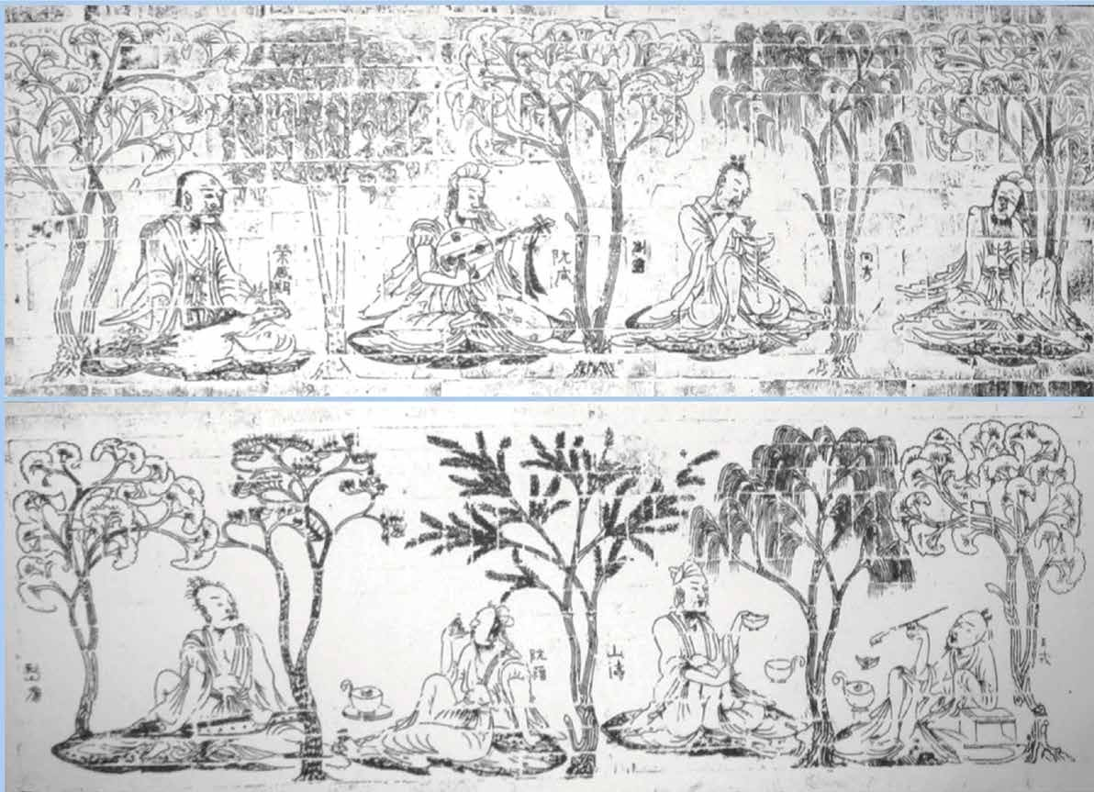
我是春秋時代人。不跟你們玩了！
我剛好較王戎年長。
忘記了生日，大約221年生。
忘記了生日，大約227年生。
我223年生，與阮籍齊名。
210年生，年紀不輕。
我205年生，
竹林七賢中年紀最大。
我234年生，年紀最輕。
王戎
嵇康
阮籍
山濤
向秀
阮咸
劉伶
請按竹林七賢的年齡從老至幼排列
1. 山濤 (205-283)
2. 阮籍 (210-263)
3. 劉伶（音零） (221-300)
4. 嵇（音溪）康 (223-263)
5. 向秀（約 227-272）
6. 阮咸（剛較王戎年長）
7. 王戎（音容） (234-305)

根據竹林七賢的生卒年，他們大概主要活動在哪個年代？這個年代在政治上有什麼特點？

答案參考：
竹林七賢大抵生活於三國（220- 280）至西晉（266-316）的年代。這段時期政治混亂，魏國內部有曹氏與司馬氏的激烈鬥爭，西晉立國後內部亦非常混亂。
127
教材 8
【魏晉士族的理想生活 — 竹林七賢】

2. 政治的抉擇：儒生與隱士

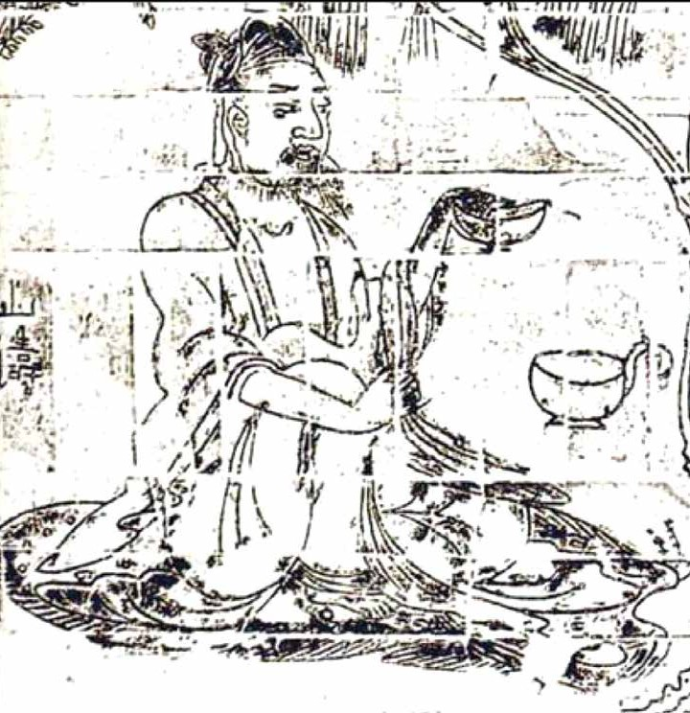

作為臣子，我應該向曹氏宗室效忠，但司馬懿一直照顧我。現在兩者決裂，我應如何取捨？
山濤205-283，七賢中年齡最大，官二代，父親是宛句縣縣令。40歲才當官，投靠司馬懿，平步青雲。後見司馬懿與曹氏宗室爭權，不知如何取捨，唯有急流勇退，成為隱士，得到善終。
你認為山濤應如何取捨？如果選錯，山濤便有殺身之禍，於是他選擇做一個隱士。

即位 | 退位 | 天子 | 最高權力  曹操、曹丕  曹丕  曹叡
189 | 220 | 漢獻帝劉協  魏文帝曹丕  魏明帝曹叡（音銳）  曹芳(沒廟號)  曹髦（音毛）(沒廟號)  魏元帝曹奐（音換）  晉武帝(司馬炎)
220 | 226 |  | 曹丕
226 | 239 |  | 曹叡  司馬懿、司馬師  司馬懿、司馬師  司馬師、司馬昭
239 | 254 |  | 司馬師
254 | 260 |  | 師、司馬昭  司馬昭、司馬炎  司馬炎
260 | 266 |  | 司馬昭、司馬炎
266 | 290

128

山濤成為隱士後的言行打扮，與一般儒生有什麼分別？請簡單說明。
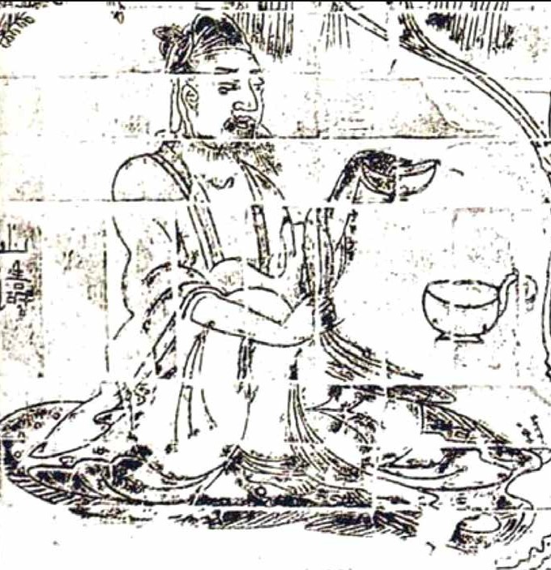
答案參考：山濤不修邊幅，衣著隨便，與儒生衣冠整齊不同；而行為放浪，終日喝酒，與儒生專注辦公、讀書有很大差異。
隱士
酒碗
袒胸
露臂
頭巾
酒壺

我肯戴頭巾已經
很好了，竹林七賢很多時是披頭散髮的。

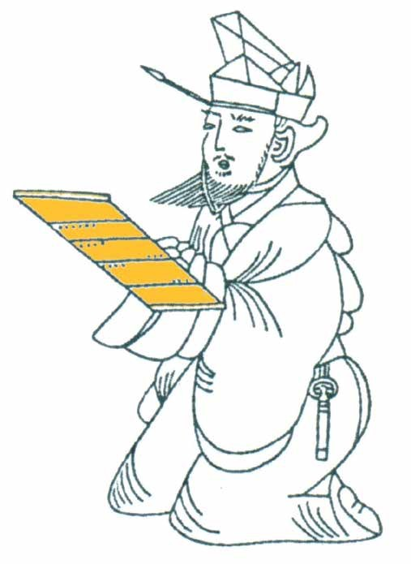
儒生
簡牘：儒生在竹簡或木牘
（木片）上寫字。
小刀：若發現簡牘上有錯字，便用小刀削去。
儒服（讀書人服裝）
儒生為了能夠隨時可以書寫，都隨身帶備毛筆，平時橫插在髮內，有需要時便取出來用，稱為「簪（音鐕（zaam1））筆」。而且為了可以輕易地插進頭髮內，毛筆的尾端都呈尖狀。
冠：有身份的成年人才戴冠。
孫機，《漢代物質文化資料圖說》，北京：文物出版社，1991年，頁 279。

129
教材 8
【魏晉士族的理想生活 — 竹林七賢】

想一想

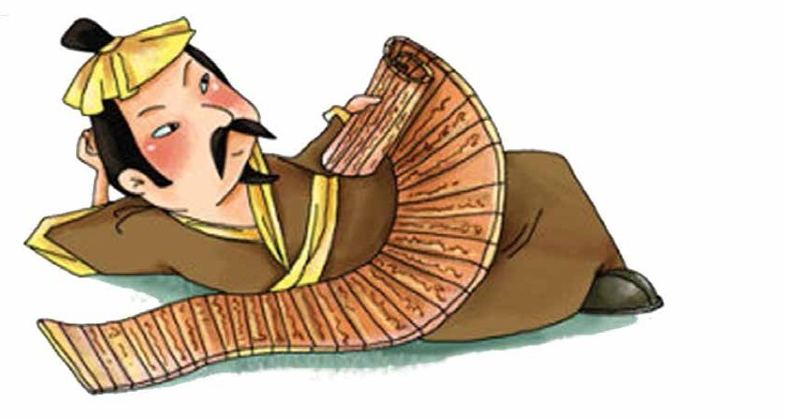

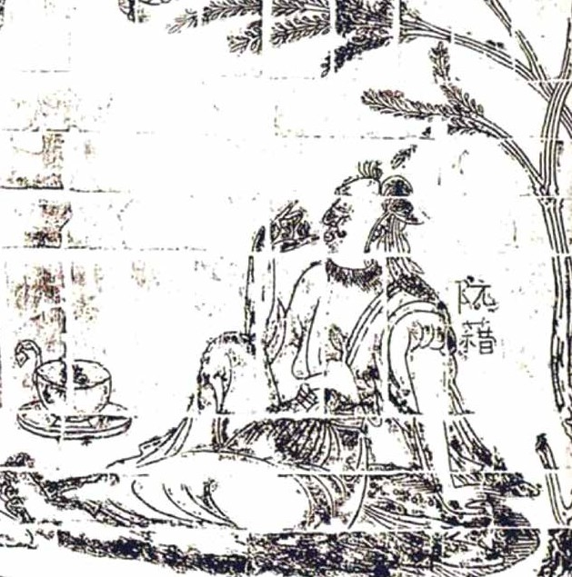

為什麼阮籍經常喝醉？為何不直接拒絕司馬昭的提親？
阮籍（210-263）家學淵源，父親阮瑀，為曹操文吏，位列建安七子之一。

司馬昭當權時， 阮籍逼不得已（不敢得罪）當官，但總只願意做閑職，不當高官，與司馬氏保持距離。

阮籍經常飲酒佯（音羊）狂。一次，司馬昭想為兒子司馬炎娶阮籍女，阮籍大醉60日，司馬昭只得作罷。

阮籍政治上沒大作為，但得到善終。

130

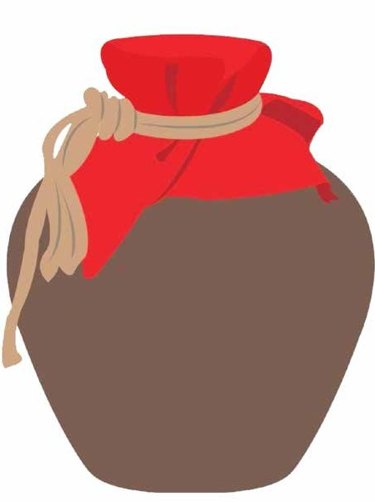
3. 竹林七賢的一醉方休

劉伶酒癮極大，每次都要飲一大埕，醉倒方休。有時喝醉了便脫得赤條條地在家裏走來走去，看見的人都譏笑他。他反唇相譏，說：「我把大地作為房屋，把房屋
作褲子和衣服，你們
怎麼跑到我的褲子
中來了？」

阮籍母親去世，他喝得酩酊大醉，披頭散髮，岔開兩腿坐在靈堂前邊，不哭也不說話。母親安葬的那天，更蒸了一條肥豬腿，喝了兩
大杯酒，才與母親
靈柩告別。
阮咸是阮籍的侄兒。阮家村上下都好酒量，一次阮咸與族人同飲，當一個個醉得東倒西歪的時候，一群豬走了過來，在族人之間毫不客
氣地大嚼大咽起來。
阮咸毫不介意，說高興
與豬同飲。
參考： 阮籍看破生死、超越親情，不說話，所以境界最高。 | 參考：阮咸與動物為伴，高興表達與豬同飲，所以境界最高。 | 參考：劉伶能道出與天地合一，所以境界最高。
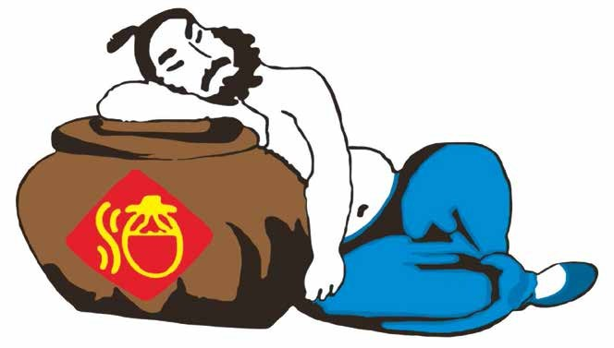


作為名士，不是醉倒便算，而是大醉之後，還能說一些有境界的話語，才算高手。你認為上述三位醉翁，誰的境界最高？

劉義慶著、蔣立甫譯、武忠平繪畫，《水墨畫白話文世說新語》
，合肥：黃山書社，2000年，頁
217，234，239-240。
131
教材 8
【魏晉士族的理想生活 — 竹林七賢】

4. 服用五石散

五石散，顧名思義，是由五種礦石提煉而成的一種藥物。人服後會全身發熱，因此用作驅寒，但會有神志不清的副作用。魏晉時候，不少名士（如何晏）都有服食五石散的習慣，五石散就是這個時代的毒品。

有人懷疑竹林七賢有吸食五石散的習慣，因為發熱，所以常常袒胸露臂；至於劉伶脫光衣服在家裏走來走去，應是吸食了五石散要散熱的緣故。不過這是沒有證據的猜測，《世說新語》講述他們的怪行，重點也只是說喝酒。
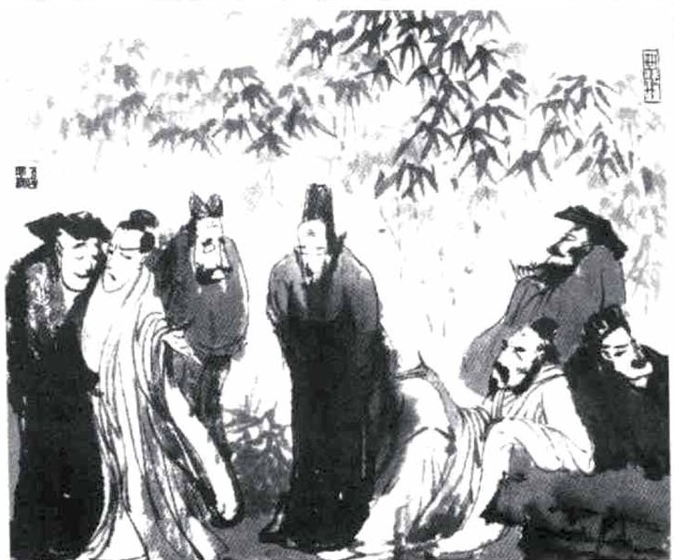
對！對！
同意！
我們向毒品
說「不」!
《水墨畫白話文世說新語》，頁 233 插圖。
你們沒證據說我吸毒，
不要冤枉我！

5. 蔑視傳統禮教




「禮教」是社會用以維持人與人應有關係的行為準則或儀式。下列哪些事情在現今社會屬於不合禮的？請在方格加 

□ |  | □ |   新年收到長輩利是，沒說多謝。
一個人去  遠足。 | 朋友結婚請飲，不做賀禮。 | 跟外籍人士結婚。

畢業後路上見到老師，假裝不認識。
直呼父、母親的名字。

132
你也舉兩個例子吧!

133
教材 8
【魏晉士族的理想生活 — 竹林七賢】

阮咸年少時常去探望姑母，不多久便與姑母家中的一名鮮卑婢女私通。儒家禮教：父母去世，兒子須清心寡慾三年，稱為「守孝」。
在阮咸守孝期間，姑母發現婢女懷了阮咸的骨肉，便搬家遠去。
阮咸知道後，心急如焚，馬上借了一匹驢子，穿著孝服，就去追姑母。追到後，就同那個婢女同騎一匹驢子回家。
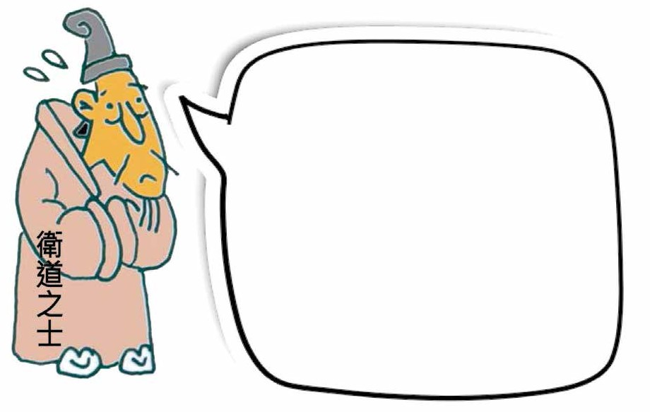
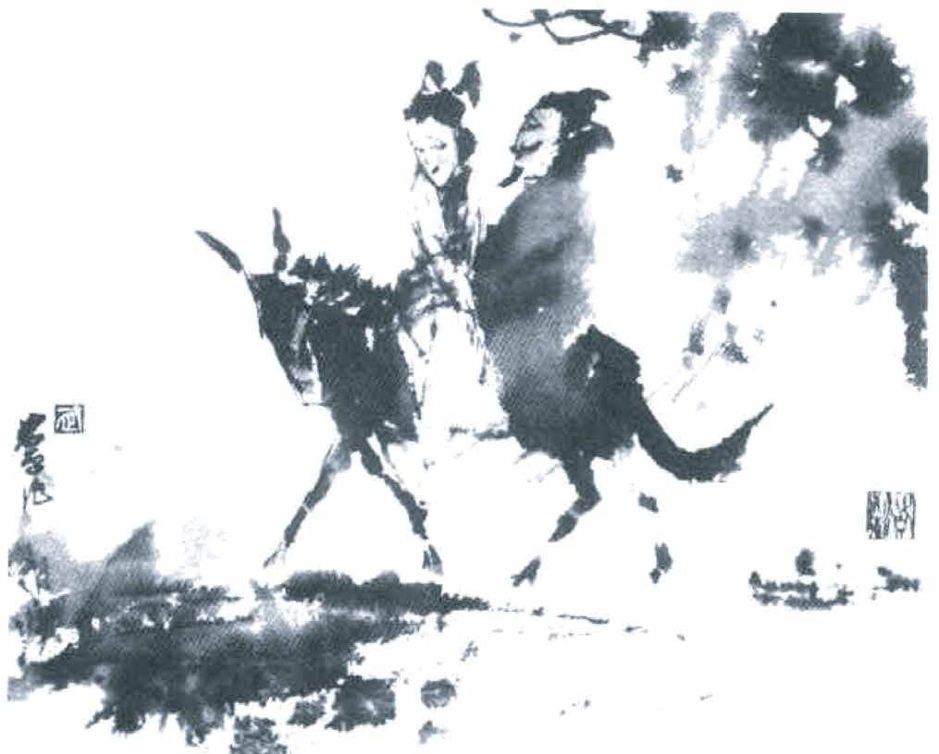
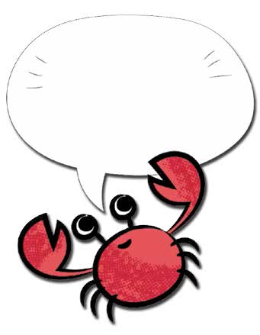
《水墨畫白話文世說新語》，頁 242 插圖。

很浪漫啊!

阮咸的行為，有幾點是魏晉的衛道之士不能接受的，你能指出兩點來嗎？

參考：
1. 守孝期間，與女子有染。
2. 男女授受不親，竟與女子共騎
一驢。
3. 與身份低下的女子（婢女、
胡女），共騎一驢。

134

6. 竹林七賢朋友會

家境貧窮，憂柴憂米
家境富裕，不用打工
愛喝酒，酒量大。

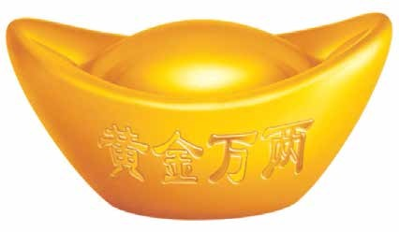
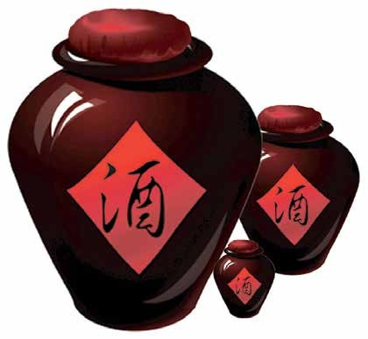
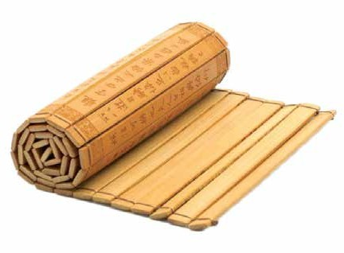
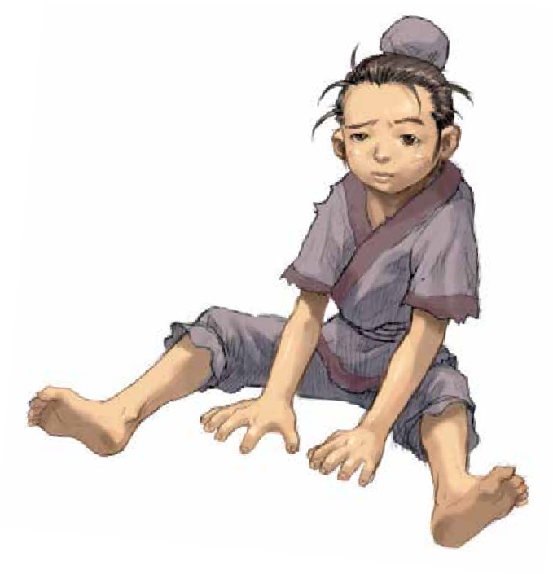
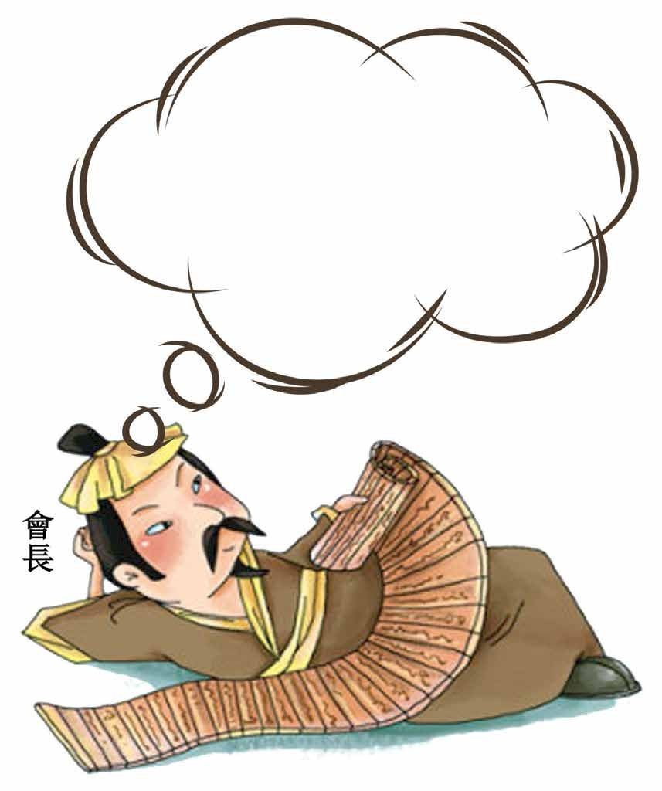
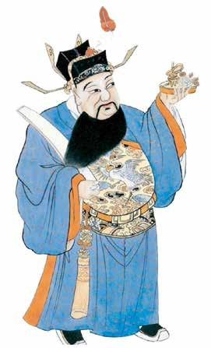
歡迎參加竹林七賢朋友會， 參加者須具備與竹林七賢同樣的品質， 請幫我刪去不及格的參加者。
衣服光鮮的朝廷大官

想一想：
在當時的政治環境下，作為士族需要具備什麼條件才可逃避各種壓迫？你想成為士族還是平民？
飽讀詩書

135
教材 8
【魏晉士族的理想生活 — 竹林七賢】

根據竹林七賢的事蹟，你認為魏晉期間士族的理想生活是怎樣的？請在下列各項選出你認為正確的答案。

- 權傾朝野

 家財萬貫

- 濟世救民

 逍遙快活

- 襄助君主

 遠離權力

